, 新 书 推 荐

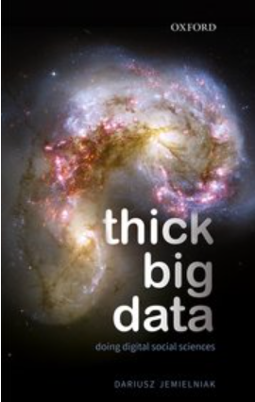
中文书名：《厚大数据: 做数字社会科学》
英文书名：Thick Big Data: Doing Digital Social Sciences
作 者：Dariusz Jemielniak
出 版 社：Oxford University Press
代理公司：ANA/Jessica Wu
页 数：208页
出版时间：2020年3月
代理地区：中国大陆
审读资料：电子稿
类 型：社会科学

内容简介：

社会科学正在被数据化。
这个问题曾经被认为是社会学家的领域，现在由数据科学家们来回答，他们打破方法论传统，运用大量的数据集进行操作，无论结果好与坏。传统社会科学，如社会学或人类学，面临着被边缘化甚至无关紧要的双重威胁，一方面是需要更多计算技能的新研究方法，另一方面是来自企业界的日益激烈的竞争，后者在数据获取方面获得了额外的优势。
然而，与数据科学家不同，社会学家和人类学家在定性研究方面有着悠久的历史。他们拥有的量化数据集越多，在不增加定性解释层的情况下解释它们就越困难。因此，大数据需要厚重的数据。本书提供了可用的新方法和工具库，用于定量和定性地研究社会，为社会科学在分析数字行为方面的领先地位开辟了道路。这说明大数据可以而且应该通过大数据和文化分析来补充和解释。对于社会科学领域的学生和研究人员来说，理解数字分析在定量和定性领域的可能性，以及成功使用混合研究方法，《厚大数据: 做数字社会科学》这本书功不可没。
卖点：
• 第一本系统地将大数据与厚数据结合并整合研究方法的书
• 简要介绍数字社会科学研究的可用方法、工具和方法
• 为那些没有经验的人以及那些希望加强现有研究的人提供一个可访问的指南，指导他们在线进行定性和定量研究

作者简介：

达留什•杰米尔尼亚克(dariusz jemielniak)是波兰考明斯基大学管理学专业的教授，他主要负责该学院的“思维（网络和数字社会的管理）”系。 他还是哈佛大学伯克曼----克莱因互联网与社会中心的助理教师，以及维基媒体基金会董事会成员。同时还是2015年Dorothy Lee文化生态学杰出奖学金获得者，以及2016年波兰科学院学术奖主席。他的著作有《常识----维基百科的民族志》(2014年，斯坦福大学出版社) ，他的研究集中在开放合作，对等生产和共享经济。
目录
前言
1:简介
2:互联网革命
3:虚拟社区的研究方法
4:研究伦理
附注

谢谢您的阅读！

请将反馈信息发至：吴伊裴（Jessica Wu）
安德鲁·纳伯格联合国际有限公司北京代表处
北京市海淀区中关村大街甲59号中国人民大学文化大厦1705室
邮编：100872
电话：010-82449901
传真：010-82504200
Email：jessica@nurnberg.com.cn
网址：http://www.nurnberg.com.cn
微博：http://weibo.com/nurnberg
豆瓣小站：http://site.douban.com/110577/

